Развивающие игры
как средство формирования познавательных способностей
детей с ОВЗ

Денчик Наталья Николаевна
Воспитатель
Теребенина Юлия Алексеевна
Учитель – дефектолог

В условия современных образовательных стандартов все большее внимание уделяется индивидуальным потребностям детей, особенно детей с ОВЗ.
Дошкольный возраст – это время активного познания окружающего мира, когда у детей закладываются основные представления об окружающем мире и мире людей.
Дети с ОВЗ часто сталкиваются с различными трудностями в восприятии и усвоении учебного материала, что становится серьезным барьером для их успешного социального функционирования. Одним из эффективных методов работы с такими детьми является игра. Игра помогает развивать не только познавательные процессы, но и социальную адаптацию, эмоциональную сферу и коммуникативные навыки.
У наших детей наблюдается нарушения произвольности внимания. Они бывают рассеяны, часто отвлекаются. Одним из эффективных средств развития познавательных способностей детей является игра. Она позволяет детям развивать когнитивные способности, коммуникативные навыки, эмоциональную сферу и социализацию.
У детей с ОВЗ познавательное развитие через игру имеет свои особенности.
Прежде чем подбирать игры, важно понимать, что именно мы корректируем:
- Низкая познавательная активность: ребёнок не проявляет интереса к новому, быстро утомляется.
- Фрагментарность восприятия: он видит детали, но с трудом собирает их в целую картину.
-Неустойчивое внимание: «полевое поведение», отвлекаемость.
-Трудность с абстрактным мышлением: ребёнку сложно понять то, что нельзя потрогать.
Виды игр для развития когнитивных функций
-дидактические (обучающие).
Это база для развития памяти, внимания и мышления.
На развитие восприятия (сенсорика)
«Волшебный мешочек» (узнавание предметов на ощупь)
«Найди по тени» (соотнесение формы и контура)
«Цветовое лото» (классификация по сенсорным эталонам)
На развитие мышления и логики:
- «Четвертый лишний» ( классификация предметов по признаку).
- «Разрезные картинки» ( составление целого из частей, дети с ЗПР начинают с 2-4 частей)
На развитие памяти и внимания:
- «Чего не стало?»
-«Найди отличия»
При работе с детьми с ОВЗ обычные игровые правила нужно адаптировать. И для этого можно использовать несколько принципов:
1. Принцип « Маленьких шагов»: Инструкция должна быть краткой и состоять из одного действия. Не « пойди туда, возьми кубик и принеси мне, а сначала « пойди туда», затем « возьми кубик»
2. «Наглядность»: Каждое слово педагога должно подкрепляться картинкой, жестом или предметом.
3. Многократное повторение: Ребёнку с ОВЗ нужно в 5-10 раз больше повторений, чтобы усвоить правило и закрепить навык.
4. Смена деятельности: У детей с ОВЗ период активного внимания длится 7-10 минут. Игры должны чередоваться: настольная игра – подвижная игра – пальчиковая гимнастика.
5. Ситуация успеха: Очень важно хвалить ребёнка за малейшее достижение. Это формирует ту самую «познавательную мотивацию», которой им не хватает.
На каждую неделю у нас своя лексическая тема.
В рамках каждой темы мы подбираем игры, способствующих познавательному развитию, а также развитию когнитивных функций, совершенствованию мелкой моторики у дошкольников с ОВЗ. Их можно использовать как в свободной деятельности детей, так и на индивидуальных или групповых занятиях.
Пальчиковые игры в начале занятия – отлично подходят для разогрева и настройки на работу, улучшения концентрации внимания.
Ритмические игры в середине занятия могут служить физкультминуткой, помогая снять напряжение и переключить внимание.
Пальчиковые игры в конце занятия, где проговариваются название предметов, животных, действий помогают закрепить пройденный материал.
«Гексы» – это шестиугольники (чаще в виде сот), в которых представлена информация в доступной форме для дошкольника по какой-либо теме. Каждый из шестиугольников присоединяется к другому благодаря понятийным связям. При помощи гексов можно составить ленту из текста и схем или сделать их полностью иллюстрированными.
В дидактической игре «Чудесный мешочек» используются игрушки и предметы. Играя с ними, дети учатся сравнивать, устанавливать сходство и различие предметов. Ценность этой игры в том, что с ее помощью дети знакомятся со свойствами предметов и их признаками: цветом, величиной, формой, качеством. В игре решаются задачи на сравнение, классификацию, установления последовательности в решении задач.
По мере овладения детьми новыми знаниями о предметной среде задания в игре усложняются: ребята упражняются в определении предмета по какому - либо одному качеству, объединяют предметы по этому признаку (цвету, форме, качеству, назначению и др.), что очень важно для умственного развития, активного словаря и развития речи детей.
Одной из разновидностей дидактических игр являются «Игры на липучках».
Игры на липучках, благодаря нестандартным и ярким картинкам, помогают воспитывать интерес к окружающему миру, способность к исследованию и творческому поиску, желание и умение учиться.
Задачи игр на липучках:
Формирует целостную картину мира, расширяют кругозор, обогащают словарный запас и развивают связную речь, способствуют формированию элементарных математических представлений.
Развивают зрительное, слуховое, тактильное восприятие, воображение, пространственное мышление, координацию руки и глаза, мелкую моторику рук.
Обогащают игровой опыт детей.
Преимущества игр на липучках: большое разнообразие вариантов игр. Все зависит только от фантазии педагога.
Одним из эффективных способов предупреждения утомления, улучшения общего состояния детей, смены их деятельности считаются кратковременные физические упражнения, так называемые игровые физминутки. Они снимают напряжение мышц, вызванное неподвижным состоянием, переключают внимание с одной деятельности на другое, давая отдых задействованным в ней нервным центрам, восстанавливают работоспособность детей.
Игровые физминутки проводятся в середине занятия в течение 1-3 минуты в виде игровых действий. Очень нравятся детям подражательные упражнения, сопровождающиеся стихами и связанные с темой и содержанием занятия. Но главное, чтобы движения были простыми, доступными и интересными ребенку, достаточно интенсивными, влияющими на многие группы мышц, но не чрезмерными.
Во время проведения игр мы оказываем помощь в затруднениях детям. Степень помощи зависит от индивидуальных особенностей каждого ребенка. Используются следующие виды помощи:
- подсказка;
- частичный или полный повторный показ;
- повтор инструкции;
- совместное выполнение;
- выполнение рукой ребенка;
- исключение «невыполнимого» этапа – выполнение вместо ребенка;
- выполнение работы при пассивном наблюдении со стороны ребенка.
Организуемые игры с нашими детьми носят многофункциональный характер. Помимо основной задачи – формирование у дошкольников представлений о предметах и явлениях окружающей действительности, у детей в процессе этих игр развиваются социально - коммуникативные навыки, происходит коррекция познавательных процессов, двигательной сферы ребенка, мелкой моторики.

Пальчиковая гимнастика
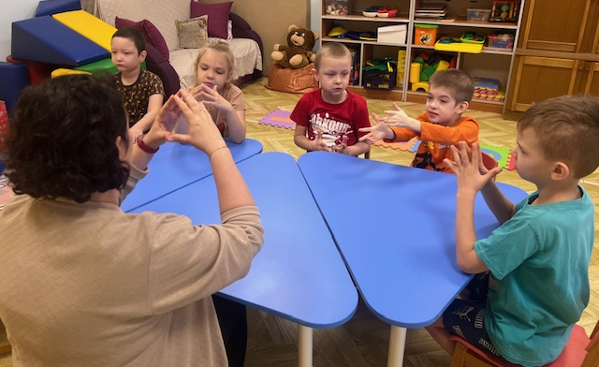
Игры на липучках

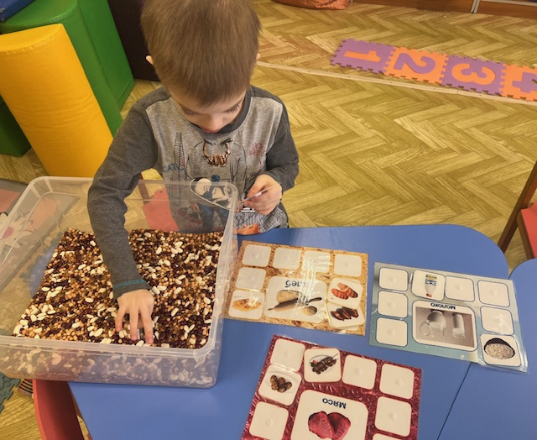
Чудесный мешочек
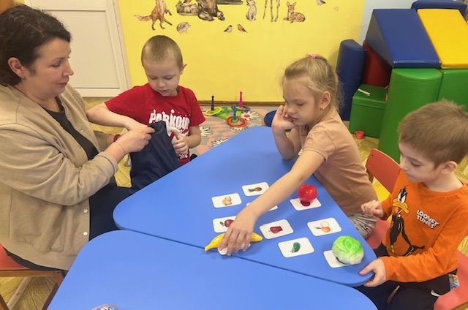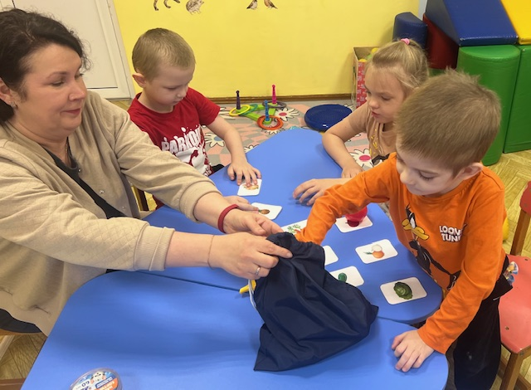
Гексы
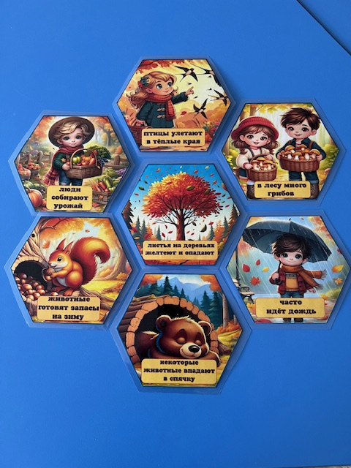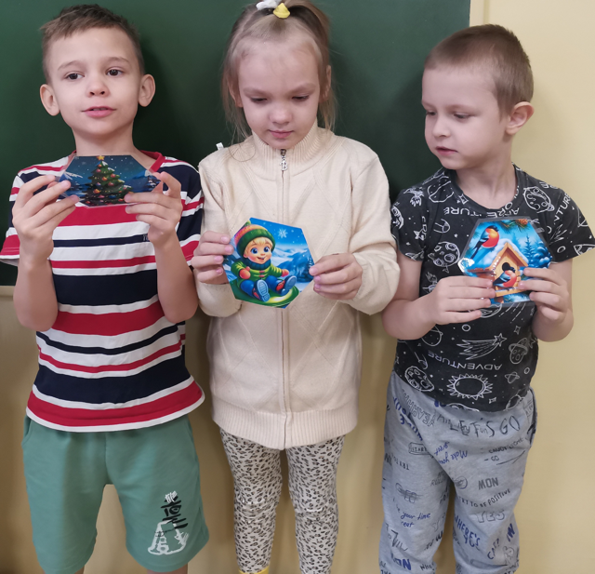

Игровые физкультминутки
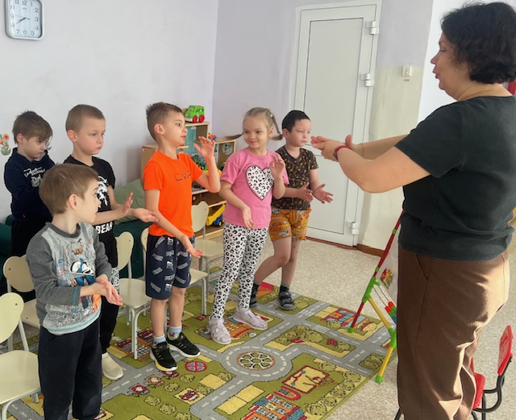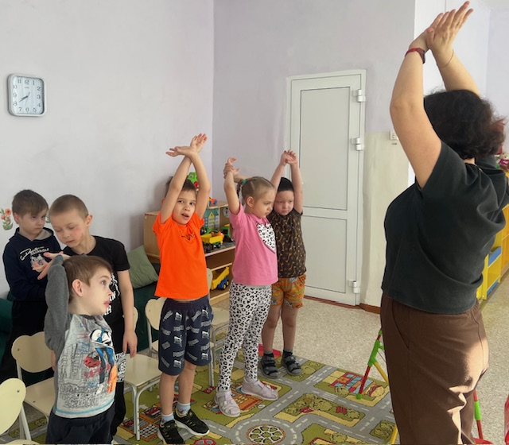
Вывод:
Организуемые игры с нашими детьми носят многофункциональный характер. Помимо основной задачи – формирование у дошкольников представлений о предметах и явлениях окружающей действительности, у детей в процессе этих игр развиваются социально - коммуникативные навыки, происходит коррекция познавательных процессов, двигательной сферы ребенка, мелкой моторики.
